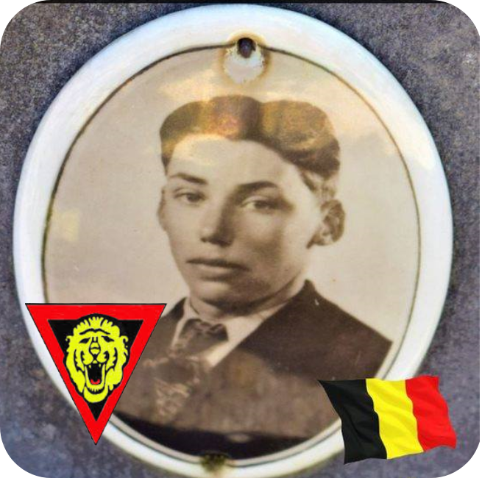
Zégels Marcel - 21 ans

Lieu & date de naissance : Moresnet 14-04-1921

Profession : Travail à la SNCB de Montzen avec Thomas Nihant et Hubert Denis

Domicile : Aubel

Arrestation le : 25-08-1942 Kriegsgericht de l’OFK 589 Lüttich

Procès le : 27 et 28 Octobre 1942

Condamnation à mort : 28 Octobre 1942 - Il quitte la prison St Léonard le 08-11-1942 à 13h00 pour être envoyé à la citadelle.

Pas d'avocat belge autorisé à défendre les accusés

Lieu & date de décès : fusillé à la Citadelle de Liège le 29-12-1942 avec 3 camarades

Motif de l'exécution : Espionnage

Inhumation : Citadelle et ensuite cimetière de Moresnet - rue du Viaduc à 4850 Moresnet/Plombières. (Cf. Plan de la tombe)

Infos : Sa photo est reprise dans le martyrologe se trouvant dans la chapelle Notre-Dame du Perpétuel Secours, à l'angle de la Rue de Gorhez et de la Rue des Bocages à Aubel.
Croix commémorative à son nom dans l'enclos des fusillés de la Citadelle de Liège – I73 - 2227

Nom de guerre :

Conjoint :

Autopsie : 8 balles région cardiaque – 1 e.g. (7e) – 1 sous clavicule gauche

Dossier allemand n° 4661

